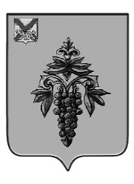

ДУМА

ЧУГУЕВСКОГО

МУНИЦИПАЛЬНОГО ОКРУГА

Р Е Ш Е Н И Е

О внесении изменений в решение Думы Чугуевского муниципального округа от 13 апреля 2020 года № 21-НПА «Положение о конкурсе на замещение вакантной должности муниципальной службы в органах местного самоуправления Чугуевского муниципального округа»

Принято Думой Чугуевского муниципального округа
«13» июля 2023 года

Статья 1.
Внести изменение в Положение о конкурсе на замещение вакантной должности муниципальной службы в органах местного самоуправления Чугуевского муниципального округа, утвержденное решением Думы Чугуевского муниципального округа от 13 апреля 2020 года № 21-НПА (в редакции решений от 08.07.2020 № 52-НПА, от 05.11.2020 № 110-НПА, от 14.12.2021 № 300-НПА, от 09.09.2022 № 404-НПА) (далее – Положение), дополнив пунктом 5.1 следующего содержания:
«5.1. Не допускаются к участию в конкурсе граждане в случае приобретения статуса иностранного агента.»

Статья 2.
Настоящее решение вступает в силу со дня его официального опубликования.

Глава Чугуевского  муниципального округа |  | Р.Ю. Деменев
«14» июля 2023 года
№ 496 – НПА

